**BREATHER**

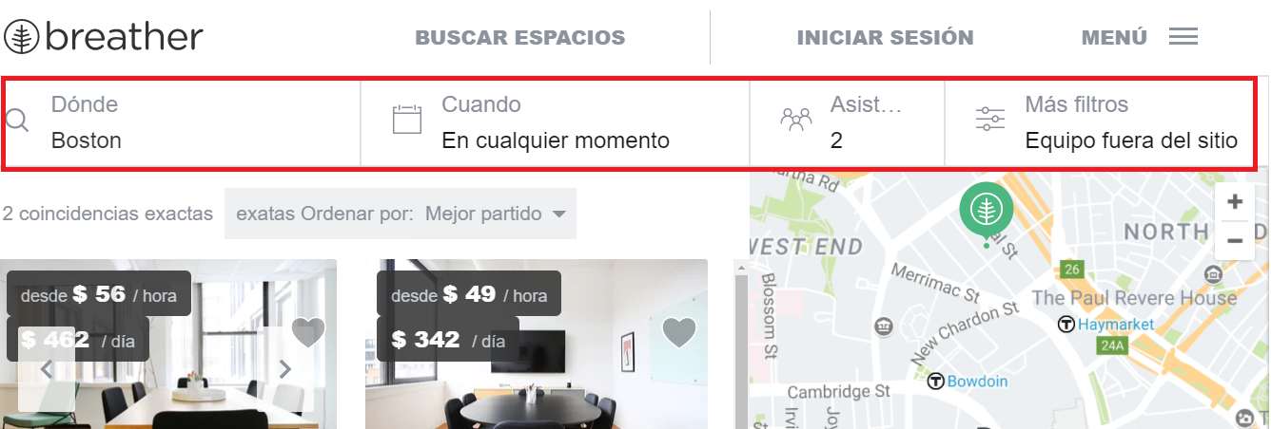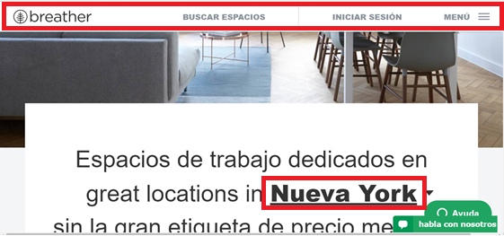

Nav.en linea

Nav. Filtrada

Navegación global

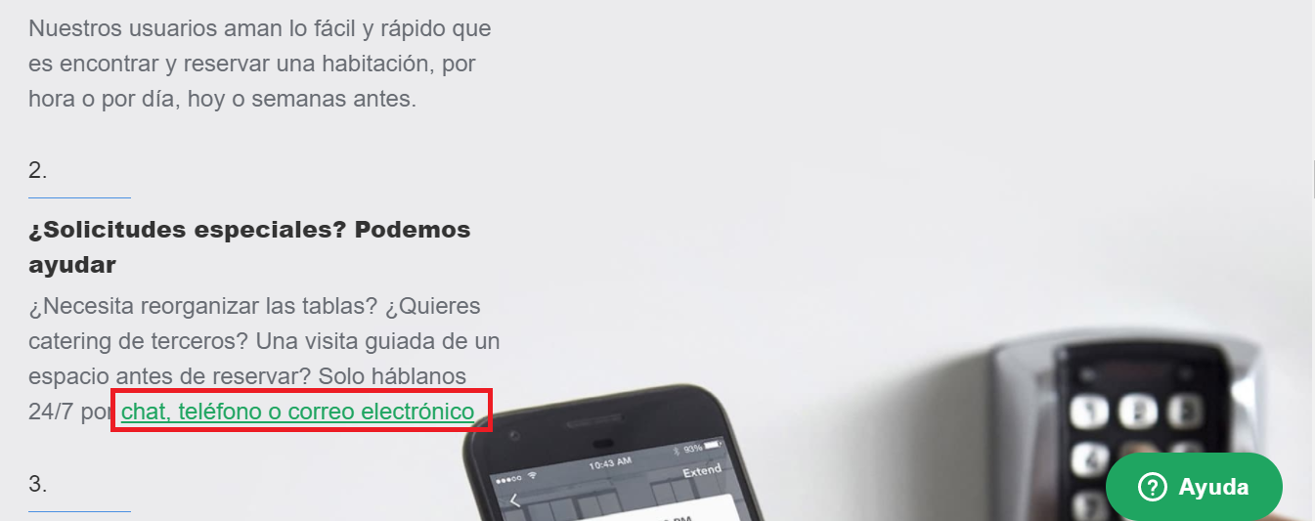

Nav. En linea

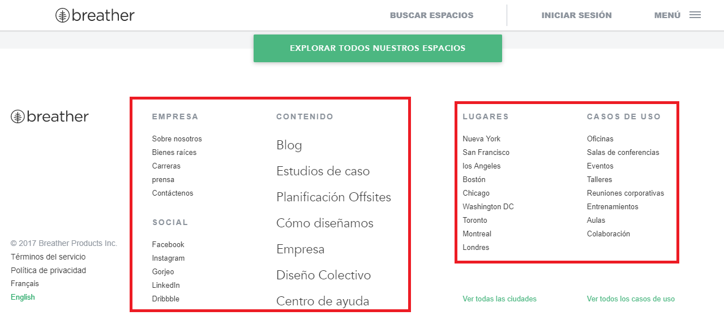

Nav. Facetada

Nav.en linea

Nav. Local

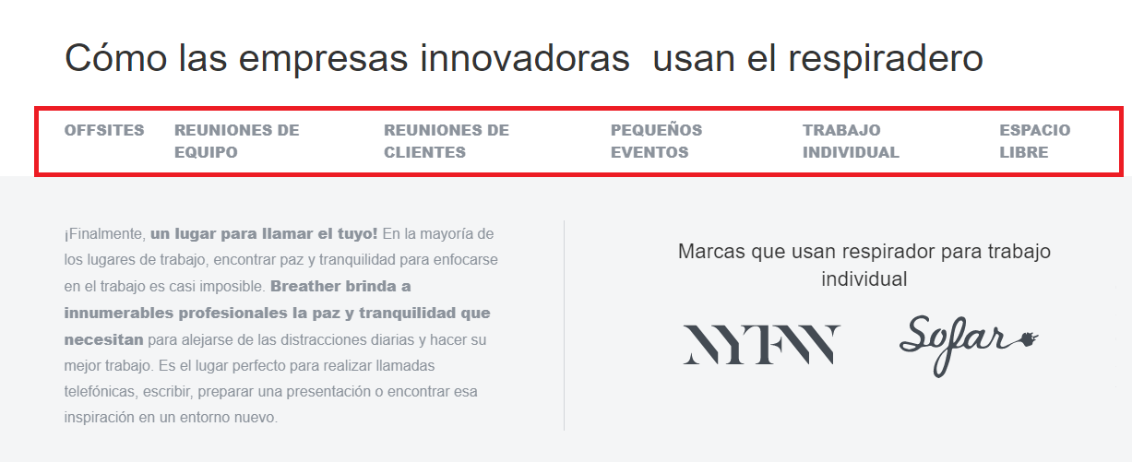

GITHUB

FILTRO

NAV.GLOBAL

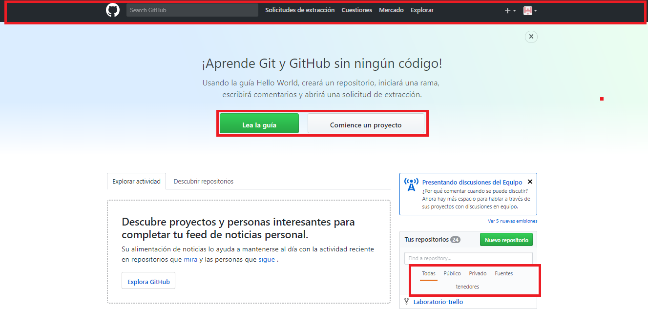

FACETADA

NAV.LOCAL

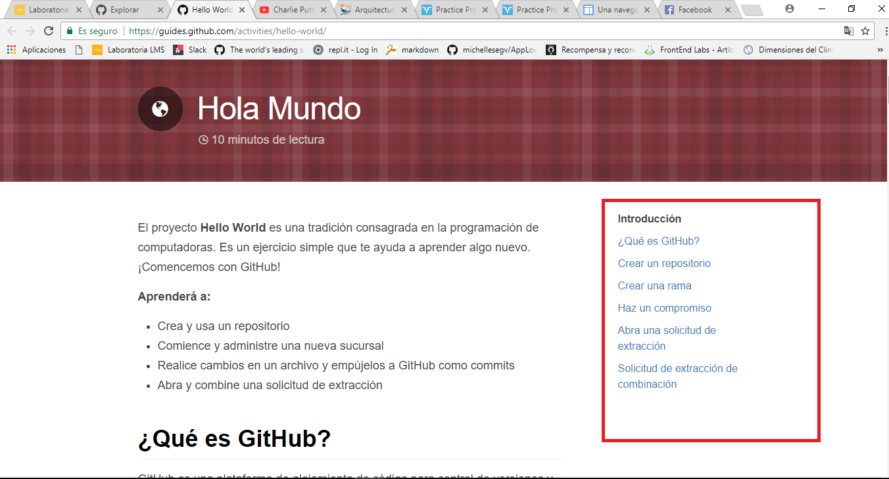

NAV. EN LINEA

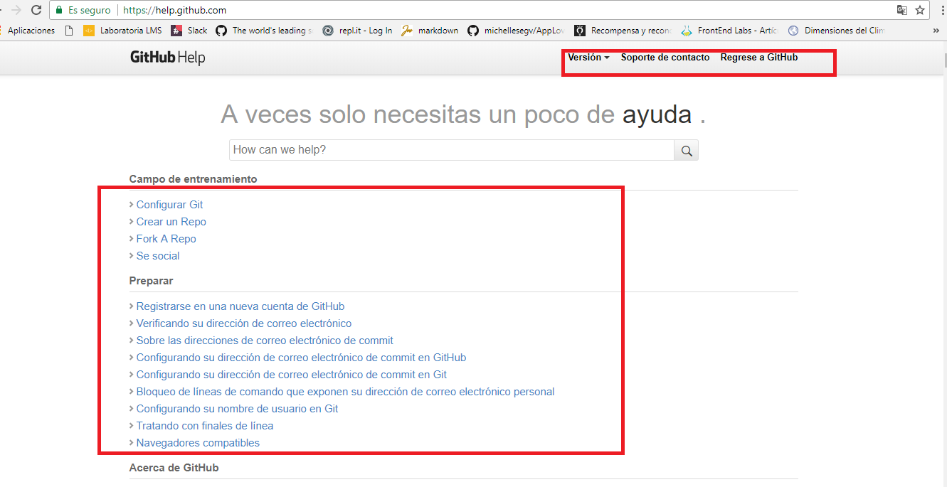

LOCAL

EN LINEA

EN LINEA

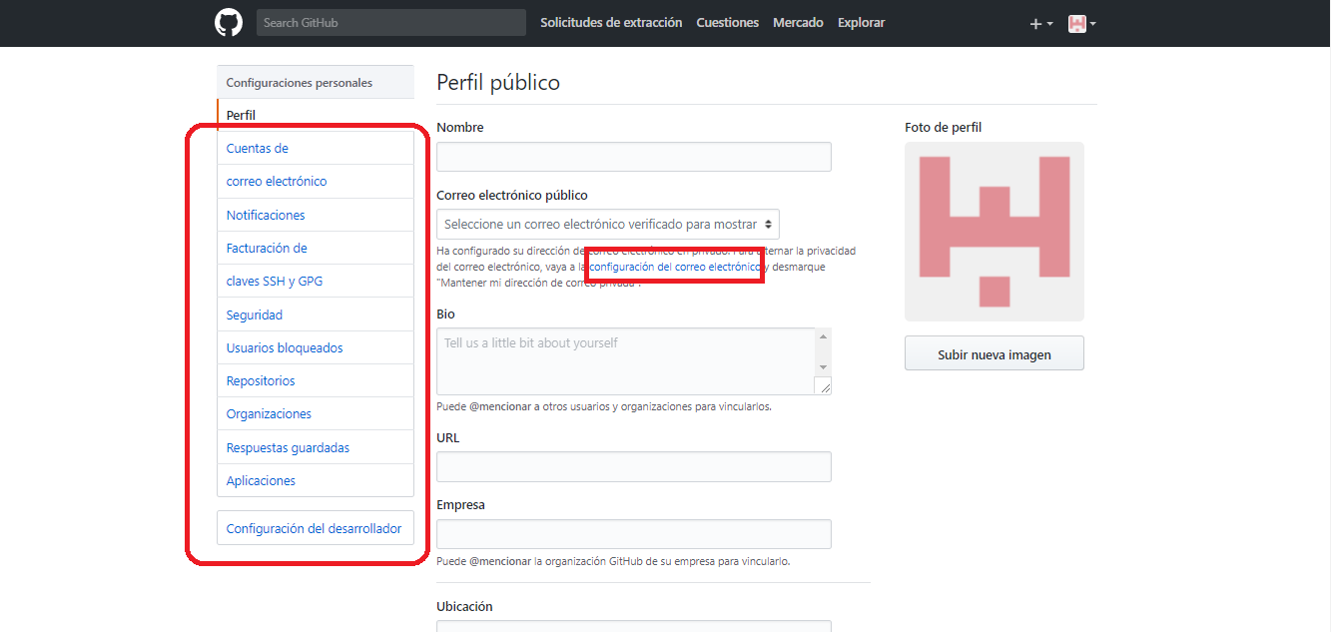

LOCAL

MEDIUM

FACETADA

global

En linea

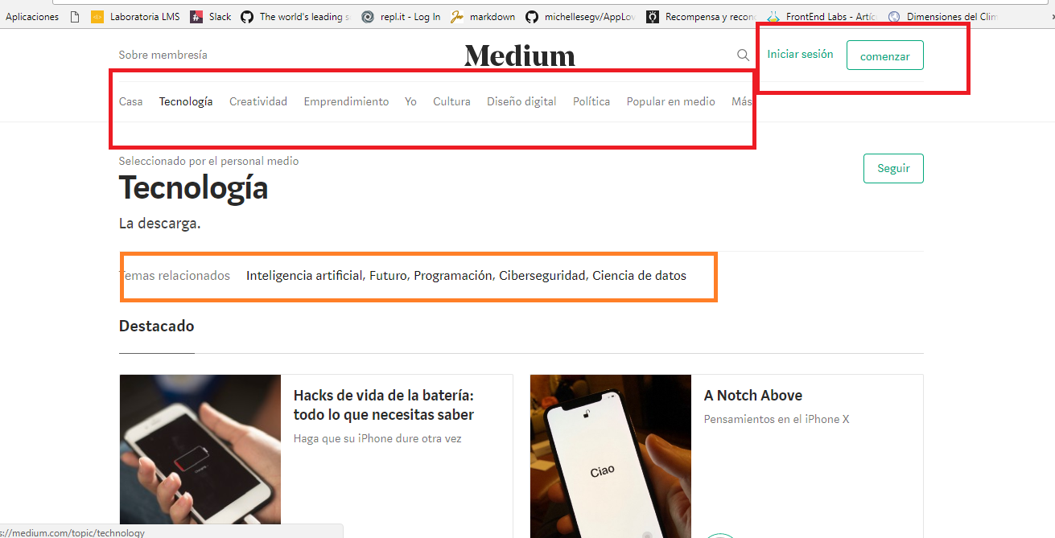

local

contextual

